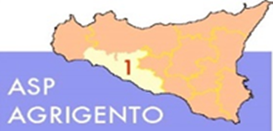
AMMONTARE
COMPLESSIVO DEI DEBITI AL 31/12/2019

AMMONTARE COMPLESSIVO DEI DEBITI € 41.307.294,10
NUMERO IMPRESE CREDITRICI 1.874

